06.04.2020 r.
Temat: Graniastosłupy proste – zadania.
Na dzisiejszej lekcji poćwiczycie rozwiązywanie zadań. Wszystkie zadania mają być rozwiązane i przesłane do mnie do godz. 20.00 dzisiejszego dnia na maila. Ja je sprawdzę i wystawię ocenę.
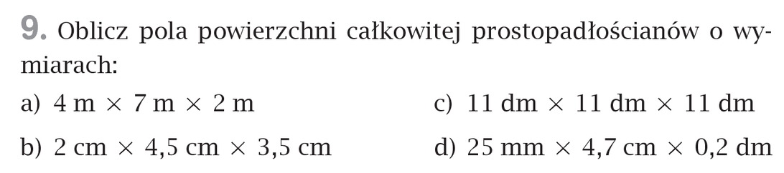
Pamiętaj, że jednostki muszą być takie same!
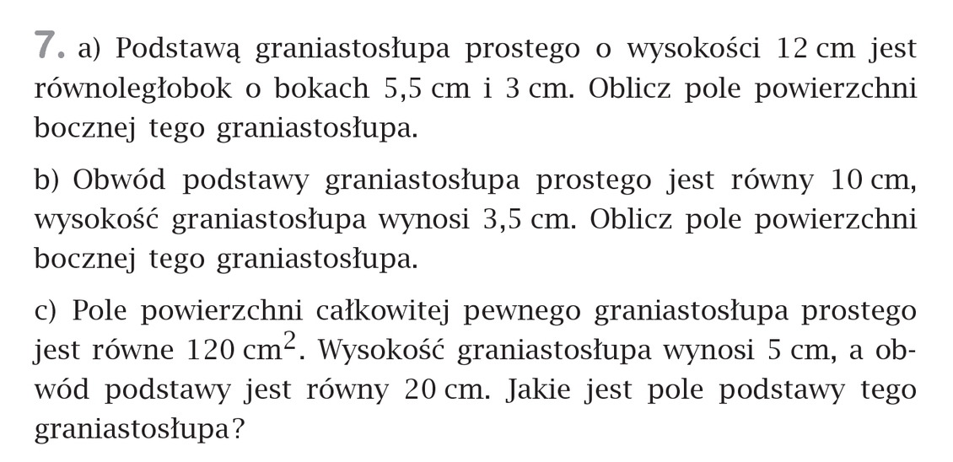
Kolejne zadania:
- Oblicz pole powierzchni sześcianu o krawędzi:
- 7cm
- 2,5 dm
- Podstawą graniastosłupa prostego jest romb o boku 5 cm i przekątnych długości 5 cm i 8 cm. Wysokość graniastosłupa ma 20 cm. Oblicz pole powierzchni całkowitej tego graniastosłupa.

